TD Math sur la guerre de 14-18 (projet interdisciplinaire )
Etude statistique autour des informations données dans le diaporama disponible sur le site des archives du cantal : http://archives.cantal.fr/?id=271
Document 1 :

Commentaires du tableau :
34 - Le sacrifice des paysans cantaliens
Les 8 156 « Morts pour la France » du Cantal (même si les recherches historiques les plus récentes proposent un chiffre plus proche de 10 000) sont classés selon leur arrondissement et selon leur profession. D’après le recensement de 1911, le Cantal compte 57 000 hommes de 15 à 60 ans. Parmi eux, environ 48 000 sont mobilisés en 1914. Un homme sur six a péri. Ramené au pourcentage de la population totale du département de 1911 (223 361), ce sont 4,5 % des habitants. Par comparaison, la France a perdu 3,61 % de sa population dans le conflit, et l’Auvergne 3,74 %.
Les paysans ont payé le plus lourd tribut à ce conflit. Ils représentent 71 % des morts du Cantal alors qu’au niveau national le pourcentage n’est que de 40 %. Ce désastre démographique vient s’ajouter à une baisse inexorable de la population du Cantal amorcée à la fin du XIXe siècle.
Années 1950-1960
Document 2 :

- Etude de la proportion des Morts Pour La France (MPLF) de la guerre 14-18 par rapport au nombre d’habitants des départements.
Remarque : il faut faire avec ce qui est donné dans les documents donc fouiller même si le résultat « évident » n’est pas « évident » à trouver !
- A l’aide des informations du texte du document 2, retrouver par le calcul le 4,5 % obtenu à la ligne n°7 du texte .
10000/223361≈0,04477 soit environ 4,5 % .
Si on avait pris les résultats du tableau 1 on trouverait 8156/223361 ≈ 0,0365 soit environ 3,65 % bien plus proche de la valeur pour l’ensemble de la France mais en contradiction avec le commentaire fait !
- La proportion des Morts Pour la France (MPLF) par rapport à la population française entière est connue et est égale à p₀= 3,61 % chiffre du document 2.
Peut-on dire que la proportion des Morts Pour La France (MPLF) rapportée au nombre d’habitants dans le cantal est significativement plus grande que celle pour la France entière ? ( C'est-à-dire si cette différence peut simplement être due à la fluctuation d’échantillonnage ). Attention à bien poser le problème.
P_{O}= 3,61% donc P_{O}= 0,0361
La taille de l’échantillon est n=223361 ( population du cantal ) > 30
P_{O}= 0,0361 est petit ( n’appartient pas à l’intervalle [ 0,2 ; 0,8 ] mais nxp=8063 > 5.

L’intervalle de fluctuation d’échantillonnage à 95% est : [ p₀-1/$\sqrt{n}$ , p₀ + 1/$\sqrt{n}$ ] donc [ 0,0339 ; 0,0383 ]
p₀-1/$\sqrt{n}$ = 0,0361 – 1/$\sqrt{223361}$ ≈ 0,0339 valeur approchée par défaut
p₀+1/$\sqrt{n}$ = 0,0361 + 1/$\sqrt{223361}$ ≈ 0,0383 valeur approchée par excès
Si on prend 4,5 % c'est-à-dire 0,045 pour la proportion des MPLF dans le cantal, cette proportion n’appartient pas à l’intervalle de fluctuation à 95% donc on peut dire avec un niveau de confiance de 95% que la proportion des MPLF dans le cantal est significativement plus grande que celle dans la France entière ( c'est-à-dire que ce n’est pas simplement du à la fluctuation d’échantillonnage, c'est-à-dire au hasard ).
Par contre si on prend le 3,65 % avec un niveau de confiance de 95%, cette proportion est compatible avec le fait que la différence soit simplement due à la fluctuation d’échantillonnage ( le hard du tirage de l’échantillon )
- A l’aide du tableau document 3 fourni en annexe, déterminer la médiane, Q1 et Q3 de la série des pourcentages obtenus pour chaque département ( source du site Mémoire des Hommes avec 8542 morts pour la France pour le Cantal chiffres 2013). Faire un commentaire sur la place du département du cantal dans cette série.
Méthode : soit on numérote à la main les départements par ordre croissant du pourcentage, soit on utilise directement les résultats de la calculatrice .
On obtient sur 86 données ( pb de l’Alsace Lorraine, regroupement des départements parisiens, etc … )
Q1= 3,13 , Médiane=3,52 , Q3= 3,83
Dans ce tableau le pourcentage pour le cantal est de 3,82, donc puisque 3,82<Q3, le cantal ne fait pas partie des 25% des départements qui ont le plus fort taux de MPLF rapporté à leur population.

Remarque : la calculatrice donne une moyenne de 3,46% qui n’est pas celle donnée qui est de 3,21% dans le doc 3 car il n’y a pas le même nombre d’habitants dans chaque département !!!!
- Position du problème du calcul et de la comparaison de ces rapports calculés par rapport à la population des départements du recensement de 1911.
- Le recensement de 1911 comptabilise les personnes résident dans le département en 1911.
- Les Morts Pour la France (MPLF) sont comptabilisés dans leur commune de naissance et n’habitaient pas forcément dans leur département de naissance en 1911.
- A cette période, historiquement, il y a de gros flux de population ( exode rural vers les grandes villes, etc …).

- Au recensement de 1891 ( 20 ans avant ) , le Cantal comptait 239 601 habitants. Refaire le calcul du pourcentage des morts pour la France dans le département du Cantal par rapport à la population de 1891 et expliquer pourquoi ce rapport est plus petit que 4,5 %.
10000/239601 ≈ 0,0417 soit environ 4,2%
On divise par un nombre plus grand donc le rapport diminue.

- Pourquoi un département attractif en 1911 ( développement de l’industrie, etc …) va voir ce rapport diminuer entre 1891 et 1911.
De 1891 à 1911 , le dénominateur augmente pour un département attractif, donc le rapport du nombre de MPLF diminue par rapport au nombre d’habitants.

- Etude de la proportion des Morts Pour la France (MPLF ) de 14-18 par rapport au nombre de mobilisés.

- Quel document permet de calculer le rapport : $\frac{nombre de Morts Pour la France dans le Cantal }{nombre de mobilisés dans le Cantal}$ ? puis calculer ce rapport. Quelle phrase du document 2 ce calcul permet-il de justifier ?
8156/48000 ≈ 0,170 ≈ 1/6 ( remarque , il aurait été aussi justifié de prendre 10000 ! )
Donc « un homme sur 6 ( parmi les mobilisés) ont péri »

- Quel document donné en annexe permet de calculer le rapport $\frac{nombre de Morts Pour la France }{nombre de mobilisés en France}$ ? puis calculer ce rapport.
Document 5 ( ligne ensemble ) : 1263000/7843900≈0,161 soit environ 16,1 % ( remarque : il y a une légère différence avec le total des tués et disparus du tableau du document 4 )

- Comparer ces deux chiffres, puis faire une étude analogue au I 2).
0,170 > 0,161 est –ce que la différence est significative ou peut être simplement due à la fluctuation d’échantillonnage ?

Po = 0,161 ; n= 48000 et la proportion p dans l’échantillon est : p=0,170
de même ici p est petit mais nxp=8160 >5 et n> 30
l’intervalle de fluctuation d’échantillonnage à 95% est : [ p₀-1/$\sqrt{n}$ , p₀ + 1/$\sqrt{n}$ ] donc [ 0,156 ; 0,166 ].
0,170 ∉[ 0,156 ; 0,166 ], donc on peut dire avec un niveau de confiance de 95% que la proportion des MPLF dans le cantal par rapport au nombre d’hommes mobilisés dans le cantal est significativement plus grande que pour la France entière. Cela n’est pas simplement du à la fluctuation d’échantillonnage, mais on peut nuancer en disant qu’elle n’est pas « beaucoup » plus grande !

Remarque : Dans les faits, l’affectation des hommes dans les régiments n’a pas été fait aléatoirement mais a été établie par « région » d’origine . Les régiments ont été ensuite affectés dans des zones de combat plus ou moins exposées… ( il y a aussi d’autres raisons qui font que les échantillons ne sont pas tirés aléatoirement dans la population)

- Part des « paysans » dans les Morts Pour la France ( MPLF ) de 14-18
- Justifier par un calcul la phrase du document 2 : « Les paysans ont payé le plus lourd tribut à ce conflit. Ils représentent 71 % des morts du Cantal ». Dans quel document trouve-t-on les chiffres pour faire ce calcul ?
5813/8156 ≈ 0, 7127 soit environ 71% d’après document 1

- Quel document donné en annexe permet de justifier par le calcul la fin de la phrase du document 2: « alors qu’au niveau national le pourcentage n’est que de 40 %. ». Vérifier ce calcul.
Document 4 ( colonne 5): J’ai pris le total, mais on peut aussi prendre que les tués , on obtient à peu près le même rapport ( pas la peine de se battre entre élèves ! )
538000/1295100 ≈ 0,4154 soit les environ 40% du texte ou 397500/957700 ≈ 0,4150

- Quelle est la part des hommes ayant une profession dans l’agriculture en 1913 en France parmi l’ensemble de la population active masculine? Dans quel document donné en annexe peut-on trouver les chiffres permettant de faire ce calcul ?
Document 4 ( colonne 2): 5400000 / 13100000 ≈ 0,4122 soit environ 41%

- Pour retrouver cette part dans le département du Cantal, on utilise le tableau du document 6 ( recensement de la population en 1901 disponible sur le site de l’Insee )
- Prouver que le nombre total d’hommes actifs dans le secteur de l’agriculture en 1901 est de 42 627 dans le Cantal.
On somme la ligne de tous les actifs dans l’agriculture dans le cantal sauf le 7 ( profession non spécifiée )
0+15938+1+19181+778+6729=42627

- Calculer le rapport : $\frac{population active , sexe masculin, 1901,total agriculture dans le Cantal}{Population active , sexe masculin, ensemble 1901 dans le Cantal}$
Document 6 : 42626/63964 ≈ 0,666 soit environ 67%

- Compléter la phrase : En 1901, 67 % des hommes actifs dans le cantal travaillent dans l’agriculture, alors que sur l’ensemble de la France les hommes actifs dans l’agriculture ne représentent que 41 % de l’ensemble des actifs.

- Comment expliquer l’écart entre les chiffres donnés dans la phrase du document 2 : « Ils représentent 71 % des morts du Cantal alors qu’au niveau national le pourcentage n’est que de 40 % ».
Dans le département du cantal, la proportion d’hommes dans l’agriculture est déjà de 67% au lieu de 41% au niveau national ( au début du XX siècle ! ), donc c’est « normal » qu’ils soient plus représentés dans les MPLF dans le cantal dans la même proportion. 71% de MPLF agriculteurs dans le cantal est un peu plus mais pas beaucoup plus grand que le 66 % d’hommes actifs dans l’agriculture dans le cantal.

- Quel tableau donné en annexe permet de nuancer la phrase : « Les paysans ont payé le plus lourd tribut à ce conflit », selon que l’on s’intéresse aux nombre de tués ou aux pourcentages.
Document 4 colonne 6 ( Morts pour 10 000 actifs erreur dans tableau !)
Agriculteurs : 538/5400000 ≈ 0,0996 soit 996 pour 10000

d‘après ce tableau, toutes les catégories socio-professionnelles de la population active masculine ont subi des pertes d’environ 10% ( moyenne de 9,9% donnée dans le bas du tableau). Un peu moins pour les transports 8,1% ce qui s’explique stratégiquement !
Donc la catégorie des agriculteurs ne voit pas ses MPLF surreprésentés par rapport aux autres catégories socio-professionnelle. Leur grand nombre vient du fait qu’il y avait beaucoup d’agriculteurs en France !

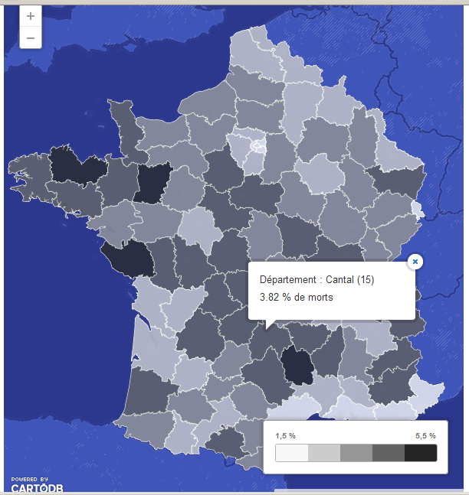
Document 3 ( source : http://www.slate.fr/story/79759/carte-morts-premiere-guerre-mondiale et http://pages14-18.mesdiscussions.net/pages1418/Pages-memoire-necropoles-MPLF-MDH/MPLF-MDH/memoires-departement-naissance-sujet_4913_1.htm )
Document 4 ( extrait du livre "Les français dans la grande guerre" de J.J. Becker (Robert Laffont, 1980))

Document 5 ( extrait aussi du
Livre précédent)

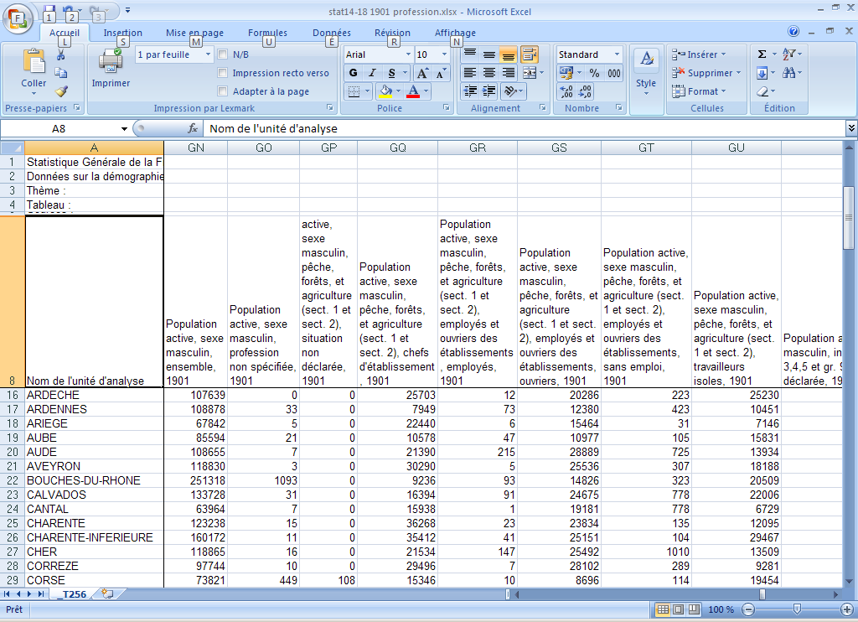
Document 6 source site de l’insee

En guise de Conclusion : L’enjeu politique des chiffres des Morts Pour la France de 14-18 fait que ce sont des données sensibles avec des interprétations délicates. voir pour complément l’article disponible ici : http://www.slate.fr/story/79759/carte-morts-premiere-guerre-mondiale
Cela explique peut-être qu’il y ait peu de données « officielles » disponibles, nombre d’internautes et de chercheurs essaient de compiler les données rendues disponibles depuis les années 2000 sur le site de Mémoires des Hommes ( une dernière version est donnée en 2013 et les chiffres évoluent toujours ! ), mais le travail est compliqué. Les chiffres disponibles sont donc différents selon les sources et les dates de mise à disposition.

